**Desarrollo de Exoesqueletos Mecánicos para Rehabilitación Asistida**

Iván Yael Martínez-Aguilar1, Natalia Ugalde-Fuentes2, Hipólito Aguilar-Sierra3

1 Ingeniería Biomédica, Facultad de Ingeniería, Universidad La Salle México

2 Ingeniería Mecatrónica, Facultad de Ingeniería, Universidad La Salle México

3 Departamento de Ingeniería, Vicerrectoría de Investigación, Universidad La Salle México

**Objetivo**

Diseñar, simular y controlar exoesqueletos mecánicos para facilitar la rehabilitación asistida de pacientes con lesiones neuromusculares, empleando técnicas de ingeniería multidisciplinarias.

**Resumen**

La presente investigación se ha enfoco en el diseño de un exoesqueleto de mano mediante impresión 3D y el desarrollo de una aplicación móvil programable para médicos y pacientes, que permita programar y controlar rutinas de ejercicios de rehabilitación. Este proyecto, alineado con los ODS 3 y 9, aborda patologías de la muñeca y se desarrolló en seis semanas durante el Verano Lasallista de Investigación, para mejorar la calidad de vida de pacientes con limitaciones neuromusculares. El estudio bibliográfico sobre la biomecánica de la mano y patologías comunes, junto con la revisión de trabajos similares, permitió identificar los grados de libertad y los tipos de actuadores relevantes. Un avance significativo fue el desarrollo de la aplicación móvil, que permitirá a los médicos personalizar los tratamientos. Para diseñar y controlar los exoesqueletos de rehabilitación, se emplearon impresión 3D y Flutter, comunicándose a través de Bluetooth. Basado en principios de biomecánica y robótica, el proyecto se centró en pacientes con patologías de la muñeca, utilizando herramientas de CAD, simulaciones y pruebas de funcionalidad. Los datos se evaluaron en términos de precisión, comodidad y efectividad, y se analizaron estadísticamente. Este enfoque permitió desarrollar una solución innovadora y accesible, que puede beneficiar a pacientes con artritis o debilidad en la muñeca. La aplicación móvil y los diseños del exoesqueleto tienen el potencial de mejorar significativamente la rehabilitación asistida. La personalización de tratamientos y el seguimiento detallado incrementan la eficacia de la rehabilitación, mientras que los diseños conceptuales avanzan hacia dispositivos físicos que mejorarán la calidad de vida de los pacientes con lesiones neuromusculares. El siguiente paso será la impresión de las piezas en 3D para ensamblar un prototipo que valide la comodidad y funcionalidad del exoesqueleto junto con la aplicación móvil. Además, se investigarán tecnologías avanzadas para mejorar la conectividad entre la aplicación y el exoesqueleto.

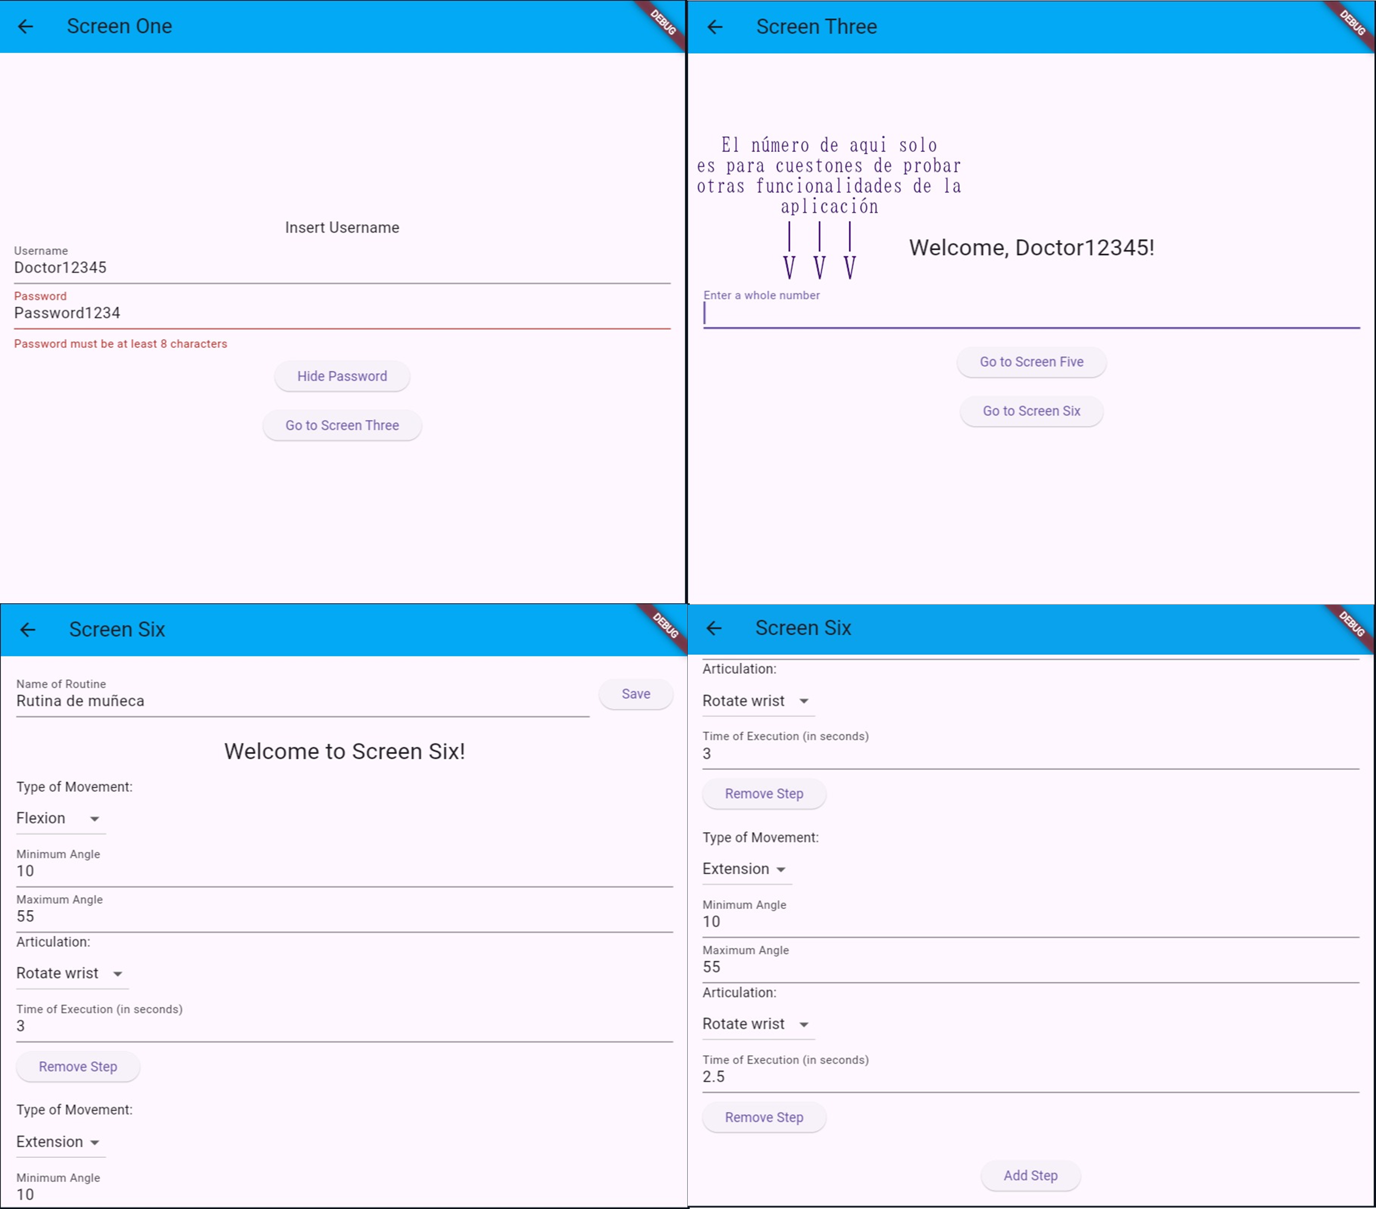

**Figura 1**. Aplicación móvil desarrollada.

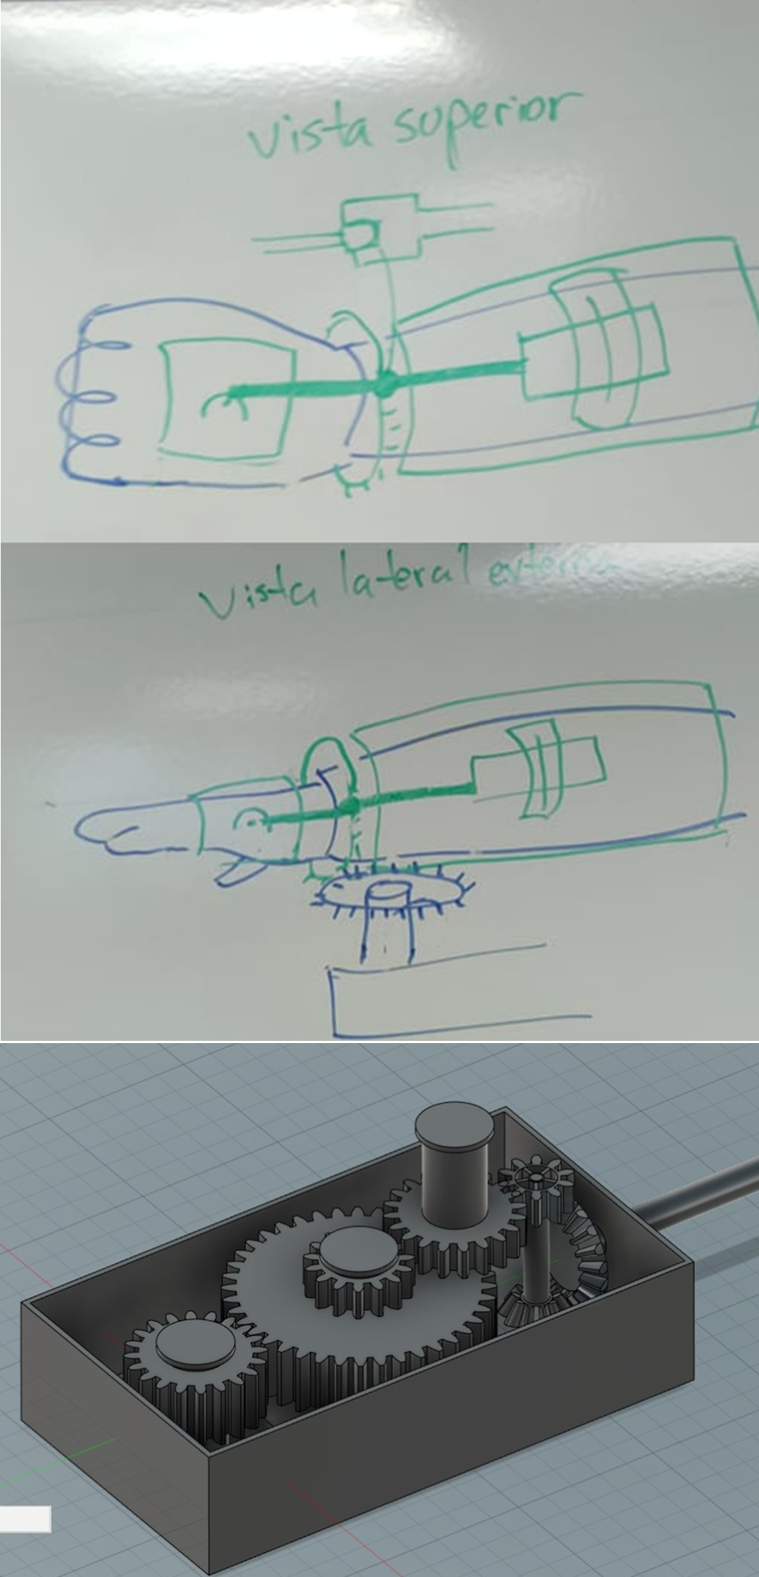

**Figura 2**. Diseño conceptual del exoesqueleto.